附件2
出行指南
（国网天津市电力公司培训中心）
1.地址：天津市河东区中山门二号路6号
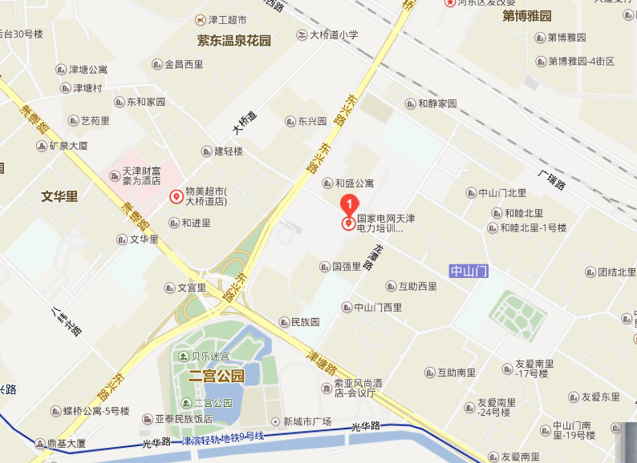
国网天津市电力公司培训中心位置示意图
2.乘车路线
滨海机场：距中心约15公里，打车约35元。可乘坐机场专线4路，在香山道站换成685或623路到“中山门二号路”站下车，东行100米（约1小时）。可乘坐地铁2号线在天津站转乘地铁9号线，直沽站D口出，步行190米在田庄站乘公交678路到“中山门二号路”站下车，东行100米（约1小时40分钟）。
天津站（东站）：距中心约8公里，打车约20元。可在公交C口乘坐92路到“中山门二号路”站下车，东行100米（约40分钟），621路、806路可选。可乘坐地铁9号线在直沽站D口出，步行190米在田庄站乘公交678路到“中山门二号路”站下车，东行100米（约40分钟）。
天津西站：距中心约15公里，打车约40元。可乘坐地铁1号线在南楼站C口出，换乘685或678路到“中山门二号路”站下车，东行100米（约1小时）。
天津南站：距中心约30公里，打车约80元。可乘坐高铁专线718路，在城建学院换乘175或831路，在佟楼站换乘47或685路到“中山门二号路”站下车，东行100米（约2小时）。可乘坐地铁3号线在吴家窑站A1口出，步行220米在德才里公交站乘47路双层到“中山门二号路”站下车，东行100米（约50分钟）。

